1. **团队创建报告**：
2. 选题
3. 成员角色
4. 开发语言
5. 开发环境准备
6. **软件需求规格说明书**：
7. 分析软件需求重要性->优先级->确定用例分析实现的次序
8. 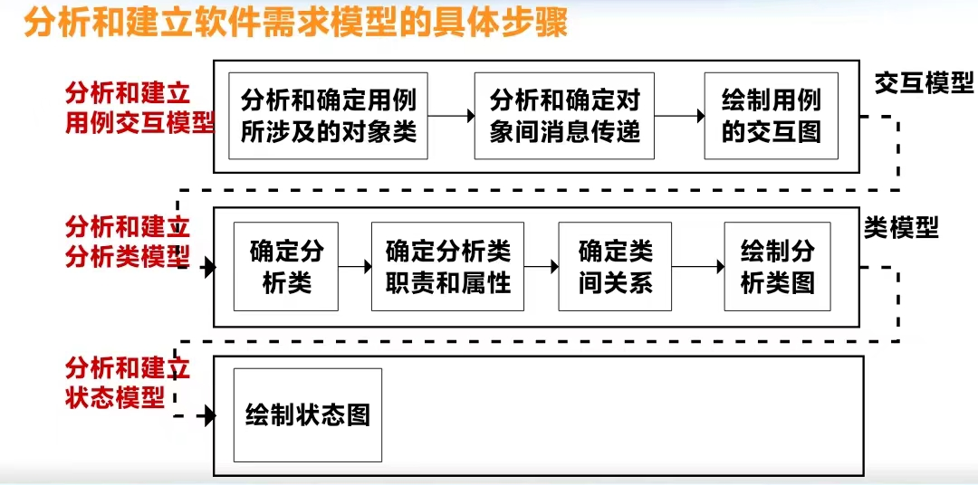UML建模（可以直接在word里画图）

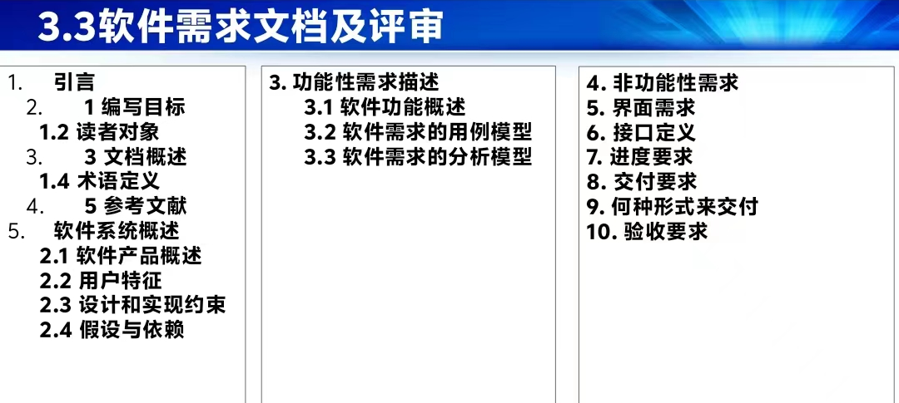3. 文档编写：注意结合需求模型UML图

1. **验收测试计划书**：
2. 针对每个需求设计测试用例测试步骤
3. 撰写初步验收计划

四、**答辩PPT**：